**KARYA TULIS ILMIAH**

**TINJAUAN SISTEM PENGELOLAAN SAMPAH DI PASAR**

**PERBAUNGAN KECAMATAN PERBAUNGAN**

**KABUPATEN SERDANG BEDAGAI**

**TAHUN 2017**

***Sebagai Syarat Menyelesaikan Pendidikan***

***Program Study Diploma III***

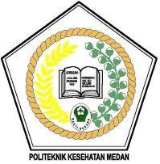

**OLEH:**

**CHRIS ALBERT MANURUNG**

**NIM.P00933014007**

**POLITEKNIK KESEHATAN KEMENKES MEDAN**

**JURUSAN KESEHATAN LINGKUNGAN**

**KABANJAHE**

**2017**

**LEMBAR PERSETUJUAN**

**JUDUL : TINJAUAN SISTEM PENGELOLAAN SAMPAH PASAR DI PERBAUNGAN KECAMATAN PERBAUNGAN KABUPATEN SERDANG BEDAGAI**

**NAMA : CHRIS ALBERT MANURUNG**

**NIM : P00933014007**

Telah Diterima dan Disetujui Untuk Diseminarkan Dihadapan Penguji

Kabanjahe,Juli 2017

Menyetujui

Pembimbing KTI

SUPRAPTO,SKM,M.KES

NIP. 195308121976061001

Ketua Jurusan

Politeknik Kesehatan Kemenkes Medan

Jurusan Kesehatan Lingkungan

ERBA KALTO MANIK, SKM.M.Sc

NIP : 196203261985021001

**LEMBAR PENGESAHAN**

**JUDUL : TINJAUAN SISTEM PENGELOLAAN SAMPAH PASAR DI PERBAUNGAN KECAMATAN PERBAUNGAN KABUPATEN SERDANG BEDAGAI**

**NAMA : CHRIS ALBERT MANURUNG**

**NIM : P00933014007**

Karya Tulis Ilmiah ini Telah Diuji Pada Sidang Ujian Akhir Program Jurusan Kesehatan Lingkungan Poltekkes Kemenkes Medan

Tahun 2017

Penguji I Penguji II

Drs.Simeon Munthe,MKM Risnawati Tanjung,SKM,M.Kes

196412291992031004 197505042000122003

Ketua Penguji

SUPRAPTO,SKM,M.KES

NIP. 195308121976061001

Ketua Jurusan

Politeknik Kesehatan Kemenkes Medan

Jurusan Kesehatan Lingkungan

ERBA KALTO MANIK, SKM.M.Sc

NIP : 196203261985021001

**BIODATA PENULIS**

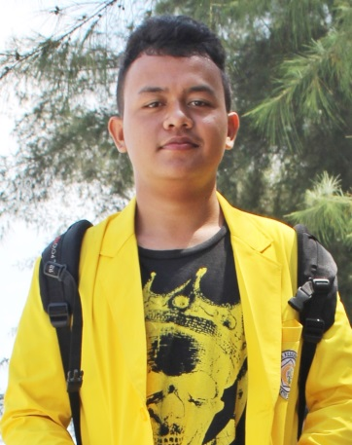

Nama : **CHRIS ALBERT MANURUNG**

Nim : P00933014007

Tempat/Tanggal Lahir : Perbaungan, 05 November 1996

Jenis Kelamin : Laki-laki

Agama : Kristen

Anak ke : 3 (Tiga) dari 3 (Tiga) Bersaudara

Alamat : Perbaungan, Kabupaten Serdang Bedagai

Nama Ayah : Drs. Carles Manurung, M. M

Nama Ibu : Elvi Jelita Simatupang S. Pd

Status Mahasiswa : Jalur Umum

**Riwayat Pendidikan**

1. SD (2003-2008) : SDS Setia Budi Abadi Perbaungan
2. SMP (2008-2011) : SMP Negeri 2 Perbaungan
3. SMA (2011-2014) : SMA Negeri 1 Perbaungan
4. Diploma III (2014 - 2017) : Politeknik Kesehatan Medan

Jurusan Kesehatan Lingkungan Kabanjahe.